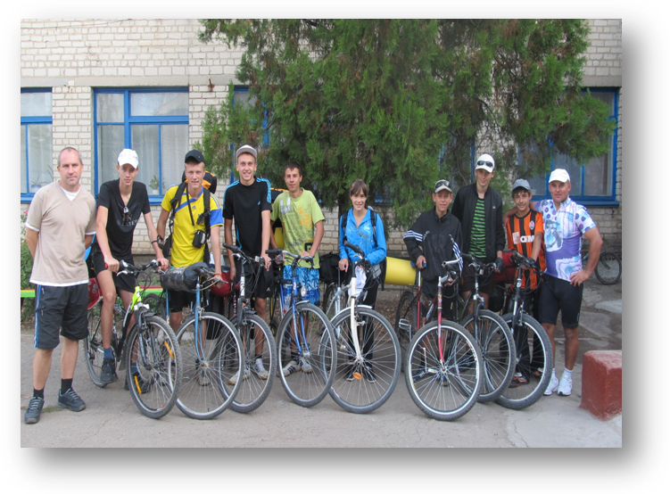
ВЕЛОСИПЕДНИЙ ПОХІД
ПО ЗАПОРІЗЬКІЙ ОБЛАСТІ
2012
Звіт про похід третього ступеня складності під керівництвом Дібровського О.В.
Увага! для зручності користування
синім наведено витяги з рекомендацій щодо складання звіту,
червоним – орієнтовний зміст розділу на прикладі готового звіту
Департамент освіти і науки, молоді і спорту Запорізької облдержадміністрації
Відділ освіти Пологівської райдержадміністрації
Вербівська ЗОШ І-ІІІ ст.

Звіт
про велосипедний туристський похід
ІІІ ступені складності по Запорізькій області
здійснений з 24 серпня по 29 серпня 2012 р.
для водних походів – вид плавальних засобів та назва ріки, для спелеопоходів – назви печер
Маршрутний лист №72/12в
Керівник групи: Дібровський Олексій Володимирович
Адреса керівника:
Запорізька обл. Пологівський р-н, с. Вербове, вул.Гайдабури, 39 тел. 067 60 54 237
Заступник керівника: Чепель Юрій Васильович
Адреса заступника керівника:
Запорізька обл. Пологівський р-н, с. Вербове, вул.Ватутіна, 15 тел. 096 83 44 769

Маршрутно-кваліфікаційна комісія розглянула звіт і вважає,
що похід може бути зарахований усім учасникам і керівнику
третьої ступені складності
Звіт використовувати в __________________
Дата, штамп МКК, підпис голови МКК

Запоріжжя, 2012

Зміст
стор.
- Довідкові відомості про похід 3
- Відомості про район походу 7
- Графік руху 11
- Технічний опис маршруту 12
- Картографічний матеріал 16
- Фотоматеріали походу 18
- Опис краєзнавчої та суспільно-корисної роботи 25
- Підсумки, висновки, рекомендації 26
- Додатки
  - Список літератури та джерел інформації 27
  - Матеріали засобів масової інформації про похід 28

обов’язково!
наскрізна нумерація всіх сторінок (листів)

- Довідкові відомості про похід
Інформація в розділі має опиратися виключно на власні враження та досвід.
Розділ «Довідкові відомості» складається в формі короткого переліку без коментування. У разі необхідності додаткова інформація по окремих пунктах подається у відповідних розділах звіту (інформація про район подорожі, організація подорожі тощо).

Похід здійснено у Пологівському та Куйбишевському районі Запорізької області.
Метою походу було:
наприклад:
- ознайомлення учасників походу з історичними та природними пам’ятками рідного краю «Кирилівська фортеця», «Токмак-Могила», «Куйбишевський ліс», «Храм с. Кінські-Роздори»;
- виконання спортивних розрядів зі спортивного туризму;
- виконання програми туристичного гуртка «Мандрівник»;
- залучення молоді до велотуризму.
  - Данні про похід
Вид  туризму  для водних походів – вид засо-бів пересу-вання | Ступінь  скл. | Район  походу фізико-географічний район та назва території проведення подорожі за аміні-стративно-територ-іальним поділом, для водних походів – назва річки | Строки проведення походу | Довжина активної частини маршруту | Тривалість походу у днях
 |  |  |  |  | загальна | активної частини | кількість днювань | тривалість під’їздів | екскурсійна програма  та краєзнавча робота
вело | третя | Запорізька область | 24-29.08.  2012 | 151 км | 6 | 6 | 1/2 | - | 1/2
  - Докладна нитка маршруту:
наприклад: с. Вербове – с. Тарасівка – с. Семенівка– с. Новополтавка – г. Синя – с. Зоря – с. Бельманка – м. Куйбишево – Куйбишевське лісництво – с. Кінські Роздори – с. Вербове.
  - Аварійні варіанти виходу з маршруту (припинення подорожі).

наприклад: Маршрут проходить по густозаселеній місцевості, тому аварійним варіантом можна вважати виїзд до будь-якого населеного пункту вздовж маршруту (протягом 2-3 годин з будь – якої точки маршруту).
  - Запасні варіанти (в разі необхідності).
наприклад: Маршрут не складний, тому у запасних варіантах проходження маршруту не виникло необхідності.
  - Позитивний висновок на проведення походу надано маршрутно- кваліфікаційною комісією КЗ «Запорізький обласний центр туризму і краєзнавства учнівської молоді» ЗОР (шифр МКК 108-01-31221000).

У разі, якщо дозвіл на проведення подорожі дала вища МКК, до якої було направлено клопотання нижчої МКК, яка здійснила первинний розгляд, але не має необхідних повноважень, вказується також назва та шифр МКК, яка здійснювала первинний розгляд документів.

У розділі «Довідкові відомості про подорож» обов’язково подавати фотографію всієї групи крупним планом на початку або після завершення походу на фоні характерного об’єкту (таблички з назвою), при проведенні водних, велопоходів – з транспортними засобами. При проведенні водних походів бажано подання фотографій по екіпажах.
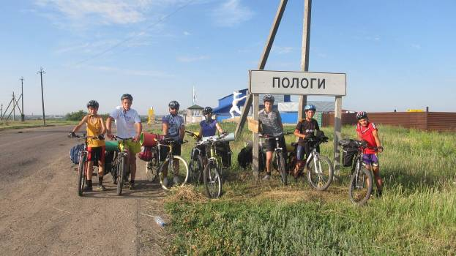
Фото 1 – Група в повному складі на початку маршруту
Фото в повному складі обов’язкове на початку і в кінці маршруту з рюкзаками!!!
Фото 2 – Група в повному складі в кінці маршруту
1.5. Список групи
на окремому аркуші
№  п\п | П.І.Б. учасника | Рік народження  для керівника та заступника керівника похо-ду, учасників ве-лосипедних по-дорожей – дата народження | Місце роботи (навчання), посада | Домашня адреса:  Пологівський р-н, с. Вербове | Туристський  досвід
 | Дібровський Олексій Володимирович | 12.03.1979 | Вербівська ЗОШ, вчитель | вул. Гайдабури, 39 | К-І к.скл Крим  У-І к.скл.  Крим
 | Чепель Юрій Васильович | 24.06.1970 | Вербівська ЗОШ, вчитель | вул. Ватутіна, 15 | У-ІІ к.скл  Крим
 | Дібровська Оксана Дмитрівна | 1982 | Вербівська ЗОШ, вчитель | вул. Гайдабури, 39 | У-І к.скл.  Крим
 | Терентієв Дмитро Віталійович | 1996 | Вербівська ЗОШ, вчитель | вул. Молодіжна, 25 | У-ІІ с. скл  Крим
 | Остапюк Олександр Сергійович | 1995 | Вербівська ЗОШ, учень | вул. Ватутіна, 32 | У-ІІ с. скл  Крим
 | Цибулько Владислав Миколайович | 1996 | Вербівська ЗОШ, учень | вул. Леніна, 193 | У-ІІ с. скл  Крим
 | Дацінько Михайло Андрійович | 1996 | Вербівська ЗОШ, учень | вул. Леніна, 140 | У-ІІ с. скл  Крим
 | Сердюк Олексій Леонідович | 1998 | Вербівська ЗОШ, учень | вул. Леніна, 38 | У-І с.скл.  Зап.обл.
 | Савченко Володимир Павлович | 1997 | Вербівська ЗОШ, учень | вул. Леніна, 327 | У-І с.скл.  Зап.обл.
 | Савченко Анастасія Павлівна | 1998 | У-І с.скл.  Зап.обл. | Вербівська ЗОШ, учениця | вул. Леніна, 327
 | Синчило Валентин Вікторович | 1998 | Вербівська ЗОШ, учень | вул. Леніна, 178 | У-І с.скл.  Зап.обл.
У-участь
К-керівництво

1.6. Оглядова карта маршруту
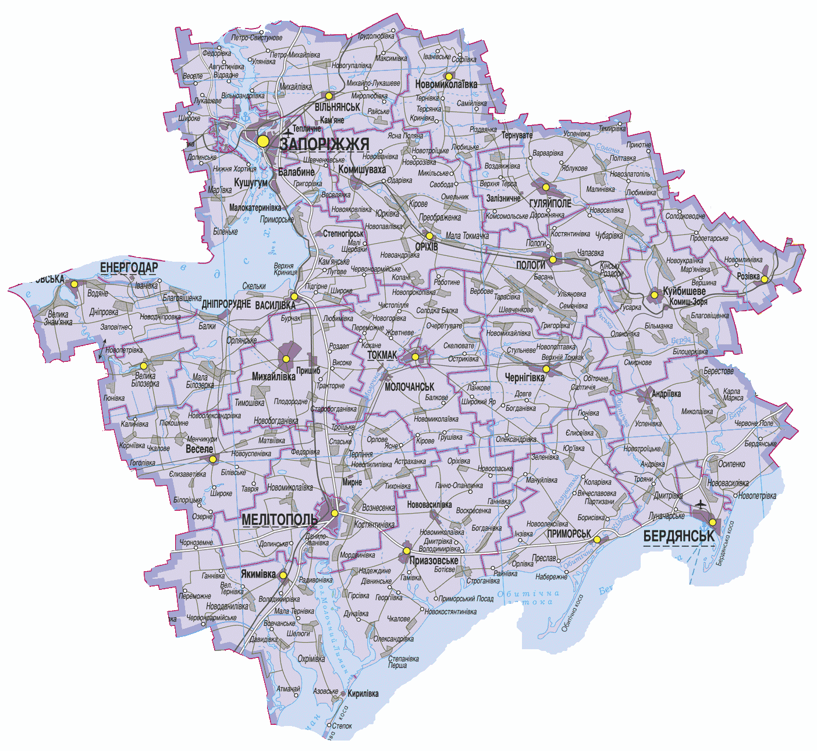
Умовні позначення
- нитка маршруту
- початок маршруту
- кінець маршруту
- місця ночівель
- місця і напрямок
фотозйомки
Ф 1

Умовні позначення:
- нитка маршруту
- початок і кінець маршруту
- район походу

Умовні позначення
- нитка маршруту
- початок маршруту
- кінець маршруту
- місця ночівель
- місця і напрямок
фотозйомки
Ф 1
Умовні позначення
- район проведення подорожі
- нитка маршруту
- початок маршруту
- кінець маршруту
- місця ночівель
М 1:1 500 000
не дрібніше!
+ шляхи підїзду і відїзду (за необхідності)
2. Відомості про район походу
При використанні в розділі матеріалів, отриманих з літератури, мережі Інтернет, музеїв тощо вона має містити відповідні посилання на джерела інформації.
Максимальний обсяг розділу до 4 сторінок. При значній кількості краєзнавчих об’єктів в районі походу рекомендується інформацію про них подавати в форі таблиці в розділі «Додатки».

- Загально географічна характеристика району подорожі.
У загальногеографічній характеристиці подаються належність району подорожі до адміністративно-територіальних одиниць та фізико-географічних районів, фізико-географічна та економіко-географічна характеристика району.
Пологівський район розташований в степовій зоні в північно-східній частині Запорізької області, загальна площа – 1,34 тис. квадратних кілометрів, що складає 5,2% територій області.
Кордони району: на півночі – Гуляйпільський район, на півдні – Чернігівський, на північному заході – Оріхівський, на південному заході Токмацький, на сході – Куйбишевський райони.
- Туристська характеристика району подорожі.
У туристській характеристиці району подаються ступінь туристського освоєння району, можливість проведення в ньому походів з різних видів туризму та різної категорії (ступеню) складності, можливості автономного проведення походу; основні локальні та протяжні перешкоди, типи перевалів; можливості поповнення продуктами харчування, надання медичної допомоги, наявність торгівельних закладів, лікарень, фельдшерсько-акушерських пунктів, відділень зв’язку, пунктів харчування та час їх роботи; наявність в районі підрозділів спеціалізованих аварійно-рятувальних служб, їх місце розташування, контактні відомості; наявність регулярного транспортного сполучення та розклад руху пасажирського транспорту, вартість проїзду, можливості та доцільність використання найманого транспорту; наявність територій обмеженого доступу, можливість та порядок отримання дозволів на їх відвідування; можливості використання засобів мобільного зв’язку на маршруті.
Для водних походів дається загальна характеристика ріки та вказуються особливості пройденої ділянки, основні типи перешкод, особливості коливання рівня води та живлення ріки. Для спелеологічних походів – відомості з геологічної структури та гідрогеології району та печери. Для велосипедних походів – відомості про характер покриття та стан доріг, інтенсивність руху транспорту, наявність мостів тощо. Для лижних походів особлива увага приділяється стану снігового покрову, його характеристиці, наявності дров, можливостям та шляхам екстреної евакуації з маршруту в разі необхідності.
Рельєф даного району рівнинний, покриття автодоріг в нормальному стані для пересування велосипедом. Рух на ґрунтових дорогах може бути ускладненій під час дощу, якщо буде злива то рух буде неможливий навіть на другий день після зливи.
Майже по всьому маршруту вздовж доріг насаджена лісосмуга, що дає можливість розбити табір та зібрати хмиз.
Вода в річках, які зустрічаються на маршруті не придатна для пиття.
Запаси їжі та води можна зробити в селах на маршруті. Воду можна попросити в будь якому подвір’ї, а продукти придбати в магазині. Наприклад в с. Ново Полтавка продовольча крамниця «НАТАЛКА» працює з 08:00 до 17:00 вихідний день – понеділок.
Маршрут проходить серед трьох районних центрів: Пологівського, Чернігівського та Куйбишевського, що дає можливість в разі необхідності або аварійної ситуації зійти з маршруту та дістатися міста.
В кожному райцентрі розвинений транспорт наприклад з м. Пологи можна уїхати як автобусом так и залізницею. Також в кожному райцентрі є мед. заклади де можна отримати кваліфіковану медичну допомогу.
По всьому маршруту крім г. Синя є покриття мобільних операторів «Київстар» та «МТС».

- Краєзнавча характеристика району подорожі.
У краєзнавчій характеристиці району подаються відомості про пам’ятки історії та культури, історико-культурні заповідники; інформація про місця, пов’язані з життям та діяльністю видатних людей, діячів історії та культури; наявність природних пам’яток, природних парків, заказників, заповідників, можливості, порядок та вартість їх відвідування; інформація про музеї (державні, народні, шкільні тощо) району походу, їх розташування, режим роботи, вартість відвідування та екскурсій.

В районі села Семенівка залишки четвертої фортеці від Дніпра. Залишки Кирилівської фортеці – це майдан порослий полинем і дерезою, який опоясаний валами метрів до трьох заввишки. Також площа фортечного майдану зайнята старим кладовищем з залишками хрестів, могил, яким, мабуть, за сотню років. За винятком валів, які більше як за два століття значно осіли, та проходів між ними, нічого не лишилось від фортечних споруд. Це на перший погляд. Але придивившись уважніше помічаєш, що на північно-східному валу засипана яма. То був вхід в підземелля. Тут лежить купа хмизу, трухлі траурні вінки, якесь гілля. Південний вал частково порушений на ширину лопати бульдозера, мабуть, з нього брали грунт. На північний захід від фортеці – будівлі тваринницької ферми. Саме в часи будівництва кирилівської фортеці тамтешні мешканці – ногайці, прийняли російське підданство і стали відкочовувати в Прикубанські степи. Кордон від Конки переносився до Сиваша і Перекопу. У зв’язку з цим були значно урізані роботи по будівництву фортеці. Цитадель за розміром була 160 на 150 метрів, з одним бастіоном проти південного валу. Зараз по периметру зовнішнього валу добре видно сліди фаланга (бойова площадка). Вся фортеця опоясувалась ровом. Частину його з північного боку майдану завглибшки десь 1,5 метра ще видно. Впритул з валами будинки сільських жителів, тому, мабуть, і непомітно зовнішнього обводу фортеці. Він складався із редутів та бастіонів. З його середини за цитаделлю містились будівлі для солдат і офіцерів, порохові льохи, склади тощо. Будівництво закінчили у 1775 році. Назвали фортецю іменем останнього гетьмана України (в 1764 році Катерина II скасувала гетьманство), Кирила Розумовського. Він був рідним братом морганічеського чоловіка імператриці Єлизавети Петрівни. В рік заснування села Семенівки (1799) скасували фортецю, яка займала загальну площу ё2980 десятин таврійського степу. Пам’ятний знак, який сповіщає про Кирилівську фортецю вже встановлений нащадками козаків.
Токмак-могила друга по висоті вершина Запорізької області знаходиться на висоті 307 м над рівнем моря. Серед довколишніх полів гора у вигляді горба або величезного кургану підноситься на 55 метрів, і є гранітним залишком Приазовського кристалічного масиву. Токмак-могила розташована на схід від села Новополтавка Чернігівського району на піднесеності, з якою беруть свій початок витоки багатьох Приазовських річок: Кальчик, Берда, Обіточна, Токмак, Конка, Гайчур, Токмачка, Кайнкулак.
Токмак-Могила видно в багато сторін на десятки кілометрів. Її силует є видимим з більшої частини Чернігівського району, частини Пологівського і Оріхівського районів. У ясний погожий день її силует затягнений голубуватим серпанком видно з вершин над селом Івана Франка, а це по прямій – практично 40 км. Звідси і друга назва вершини – «Синя гора».
Існує декілька варіантів значення назви Токмак-могила. Виникнення цієї назви приписують першим загонам татаро-монгол, які з’явилися в Приазов'ї в ХІІІ столітті. На багатьох тюркських мовах слово Токмак означає молот, великий дерев’яний молот-балду, але зв’язок цих понять з сопкою зовсім не зрозумілий. Могло бути, що до основи цієї назви увійшло слово «такмак» – загнуздати, що ближче і частіше вживається в побуті скотарів і коноводів, якими були народи, що кочували в цих місцях.
Але якщо допустити, що назва Токмак-могили виникла від зміненої «чокмак» або «шокмак», що означає на каракалпацькій, киргизькій і турецькій мовах кресало, а кремінь – «чокматаш» або «шокматаш» – міг знаходитися в нинішній Запорізької області лише в Чернігівському районі, зокрема в околицях Токмак-Могили, – це пояснення походження назви сопки, на наш погляд, має під собою підгрунтя. У ХІІІ-ХV століттях Токмаком називався улус Джучи (батька Батия), який займав тоді значну територію від Іртиша і на захід, до тих місць, де як писав літописець «куди ступило копито монгольського коня». Така назва улусу відомого полководця, яким був старший син Чингисхана Джучи, походить від слова «струму» – ситий, насичений, а «токмак» – насичені, такі, які мають вдосталь їжі. (Сторінки з історії Чернігівського району).
Кам'янська лісова дача займає площу до 800 га, з яких хвойні насадження займають площу до 200 га. З 1968 року Кам’янська лісова дача об'явлена пам’яткою природи місцевого значення. Перші насадження Кам'янської лісової дачі були проведенні в 1872 році. Збереглися декілька дубів перших насаджень яким виповнилося більше 130 років.

3. Графік руху
Графік руху подається виключно в формі таблиці
День в дорозі | Дата | Ділянка маршруту (початковий та кінцевий пункти ділянки) | Пройдений шлях (км) | Чистий ходовий час  (годин, хвилин) | Характер шляху, природні та штучні перешкоди, небезпечні ділянки | Краєзнавчі об’єкти
 | 24.08 | с. Вербове – с. Тарасівка – с. Семенівка | 28 | 3:00 | асфальтна дорога | залишки Кирилівської фортеці
 | 25.08 | с. Семенівка – с.Новополтавка – г. Синя (напівдньовка) | 15 | 2:00 | асфальтна дорога | гора Синя, гранітний кар’єр
 | 26.08 | г. Синя - с.Зоря – с. Бельманка – м. Куйбишево | 27 | 4:00 | грунтова дорога,  асфальтна дорога | -
 | 27.08 | м. Куйбишево – Куйбишевське лісництво | 13 | 2:00 | асфальтна дорога | Куйбишевське лісництво, віковий дуб
 | 28.08 | Куйбишевське лісництво –  с. Кінські Роздори | 30 | 2:00 | асфальтна дорога | храм у с. Кінські Роздори
 | 29.08 | с. Кінські Роздори –  с. Вербове | 38 | 4:00 | асфальтна дорога
всього 151 км
4 Технічний опис маршруту
Інформація в розділі має опиратися виключно на власні враження та досвід.
Текстова частина повинна бути пов’язана з фотографіями, картами, схемами, додатками тощо шляхом відповідних посилань у текст.
В описі потрібно обов’язково подавати характеристика шляху (напрямок руху для пішохідних, лижних, велосипедних походів – генеральний азимут по ділянках руху за день), основні орієнтири, рельєф, характер доріг, стежок, річкового русла тощо, рослинність, наявність та характеристика локальних та протяжних перешкод. Рекомендується вказувати зручні для організації бівуака (ночівлі) місця, які група минула протягом дня (особливо в районах, де пошук місця ночівлі є ускладненим).
Особлива увага має бути приділена проходженню групою складних та небезпечних ділянок, в першу чергу тих, які визначають рівень складності походу – водних перешкод, перевалів, вершин, лавинонебезпечних схилів (для пішохідних, лижних походів), порогів, шивер, перекатів, завалів (для водних походів), ділянок бездоріжжя або ґрунтових доріг (для велосипедних походів), ділянок зі складним орієнтуванням (для всіх видів походів) тощо. При цьому необхідно вказати, як група долала цю перешкоду та яким чином було забезпечено безпеку проходження. Обов’язково описується, яким чином здійснювалася страховка (у разі її організації), як група діяла при погіршенні погоди (за наявності).
Проходження складних (особливо тих, що визначають категорію складності походу) ділянок обов’язково має бути підтверджено фотографіями. Доцільно вказувати час подолання окремих ділянок денного переходу, а також час, витрачений на подолання окремих локальних перешкод та складних ділянок шляху, час витрачений на розвідки тощо.
Опис дня завершується характеристикою місця ночівлі (наявність зручного місця для табору, дров, місця забору води – питної та технічної). Для водних походів також вказується наявність зручного місця для підйому та спуску плавальних засобів.
Рекомендується уникати вміщення в технічному описі побутових замальовок та подробиць щоденникового характеру.

1 день - 24.08.
с. Вербове – с. Тарасівка – с. Семенівка
Пройдена відстань – 28 км. Перепад висот – 600 м за наявності
Час виходу на маршрут – 09:00
Час зупинки на ночівлю – 14:00
Чистий ходовий час – 3 год. 00 хв.
Хмарно. Температура повітря +28 °C
Протяжні та локальні перешкоди за наявності
Подорож починаємо з подвір’я школи (фото 1). Прямуємо на схід по дорозі до села Тарасівка шлях складає 12 км. Доїхавши до Тарасівки перетинаємо річку Малу Токмачку. Одразу на в’їзді до с. Басань повертаємо праворуч на дорогу до с. Семенівка. Дорога веде на південний схід, має асфальтне покриття, але від часу дуже багато ям, що місцями ускладнювало проїзд по дорозі.
В другій половині дня ми доїхали до с. Семенівка, де не без допомоги місцевих жителів знайшли залишки Кирилівської фортеці, оскільки на карті відсутні будь-які вказівки про місце знаходження залишків фортеці (фото 2). Стаємо на бівак.
2 день - 25.08.
с. Семенівка- г. Синя (напівдньовка)
Пройдена відстань – 15 км. Перепад висот – 1200 м за наявності
Час виходу на маршрут – 09:00
Час зупинки на ночівлю – 12:00
Чистий ходовий час – 2 год. 00 хв.
Ясно. Температура повітря +33 °C
Протяжні та локальні перешкоди за наявності
Виходимо на маршрут о 9:00. В центрі села повертаємо ліворуч на південь. Через 500 м проїжджаємо с. Григорівка. Прямуємо на південь. Дорога вся в ямах, що заважає нормальній їзді. Піднявшись на пагорб за селом, зліва від дороги відкривається в далині гора Синя. Через час їзди ми доїжджаємо до села Новополтавка, де повертаємо ліворуч та центральною вулицею їдемо через усе село. В кінці села перетинаємо залізничний переїзд та через 650 м повертаємо знову ліворуч на ґрунтову дорогу, яка веде через розвалля складів боєприпасів з кар’єру до самої синьої гори. Стаємо на бівак, робимо напівдньовку (фото 3, 4).
3 день - 26.08.
г. Синя – с. Зоря – с. Бельманка – м. Куйбишево
Пройдена відстань – 27 км. Перепад висот – 480 м за наявності
Час виходу на маршрут – 09:00
Час зупинки на ночівлю – 15:00
Чистий ходовий час – 4 год. 00 хв.
Ясно. Температура повітря +33 °C
Протяжні та локальні перешкоди за наявності
Виходимо на маршрут о 9:00. Грунтовою дорогою їдемо до с. Зоря (фото 5) звідки понад залізничною колією прямуємо до станції Бельманка, за якою виїжджаємо знову на асфальтну дорогу з добрим покриттям, що значно полегшує нам їзду до м. Куйбишево. Доїхавши до міста стаємо на бівак на березі річки Кам’янка на околиці міста.
4 день - 27.08.
м. Куйбишево – Куйбишевське лісництво
Пройдена відстань – 13 км. Перепад висот – 720 м за наявності
Час виходу на маршрут – 09:00
Час зупинки на ночівлю – 13:00
Чистий ходовий час – 2 год. 00 хв.
Ясно. Температура повітря +35 °C
Протяжні та локальні перешкоди за наявності
Виходимо на маршрут о 9:00 висока температура ускладнює рух, асфальтне покриття розтає. Рухаємося на північ від міста до Куйбишевського лісу (фото 6) по прямій дорозі. Доїхавши до лісу стаємо коло лісника питаємо дозволу на ночівлю, з дозволу лісника стаємо на бівак неподалік дуба–старожила (фото 7) та невеликого ставка, який майже пересох від літньої спеки та відсутності дощів.
5день - 28.08.
Куйбишевський ліс – с. Кінскі Роздори
Пройдена відстань – 30 км. Перепад висот – 800 м за наявності
Час виходу на маршрут – 09:00
Час зупинки на ночівлю – 13:00
Чистий ходовий час – 2 год. 00 хв.
Хмарно. Температура +20 °C
В другій половині дня пішов дощ.
Протяжні та локальні перешкоди за наявності
Виходимо на маршрут о 9:00. Рухаємося на захід до села Кінські Роздори. Дорога асфальтна без явних ям (фото 8). В селі повертаємо ліворуч проїжджаємо центр села та праворуч відкривається «архітектурна пам’ятка –храм» (фото 9). Проїхавши 2 км на південь стаємо на бівак біля ставка. Пішов дощ.
6 день - 29.08.
с. Кінські Роздори – с. Вербове
Пройдена відстань – 38 км. Перепад висот – 1100 м за наявності
Час виходу на маршрут – 09:00
Час завершення маршруту – 13:00
Чистий ходовий час – 4 год. 00 хв.
Хмарно, дощ. Температура +15 °C
Протяжні та локальні перешкоди за наявності
Виходимо на маршрут о 9:00. Рухаємося на захід до села Кінські Роздори до розвилки доріг, повертаємо ліворуч до с. Басань. Всю дорогу рухаємося під дощем (фото 10, 11). Завершуємо маршрут у його початковій точці – с. Вербовому.
5. Робоча карта
- нитка маршруту
Умовні позначення:

- початок і кінець маршруту
- місця ночівель
Ф 1
- місця і напрямок фотозйомки

М 1 : 100 000
або
М 1 : 50 000
На робочій карті за допомогою умовних знаків обов’язково позначаються заявлений та реально пройдений групою маршрут, місця ночівель та днювань з позначенням дати, місця фотографій та (за можливості) напрямок зйомки (з позначенням номеру фотографії). На робочій карті також рекомендується позначати аварійні та запасні варіанти маршруту, а також шлях, яким група рекомендує рухатися іншим групам, які йтимуть цим маршрутом (якщо він відрізняється від пройденого групою).
Рекомендується позначати складні ділянки маршруту, природні перешкоди, об’єкти, рекомендовані для огляду, пам’ятки природи, історії, культури, контрольно-пропускні пункти територій обмеженого доступу, пункти переходу кордону тощо, а також місця проведення краєзнавчих досліджень (якщо вони проводилися).
До звітів про спелеопоходи подаються топографічні матеріали про печери.
До звітів про гірські, водні, спелеопоходи та пішохідні маршрути з значними перепадами висот рекомендується додавати профіль маршруту.
На кожному листі картографічних матеріалів, вміщених в звіті, повинні бути зазначені масштаб карти та напрямок північ-південь.
До картографічного матеріалу додається таблиця умовних знаків, які використовує група для нанесення інформації про пройдений маршрут.

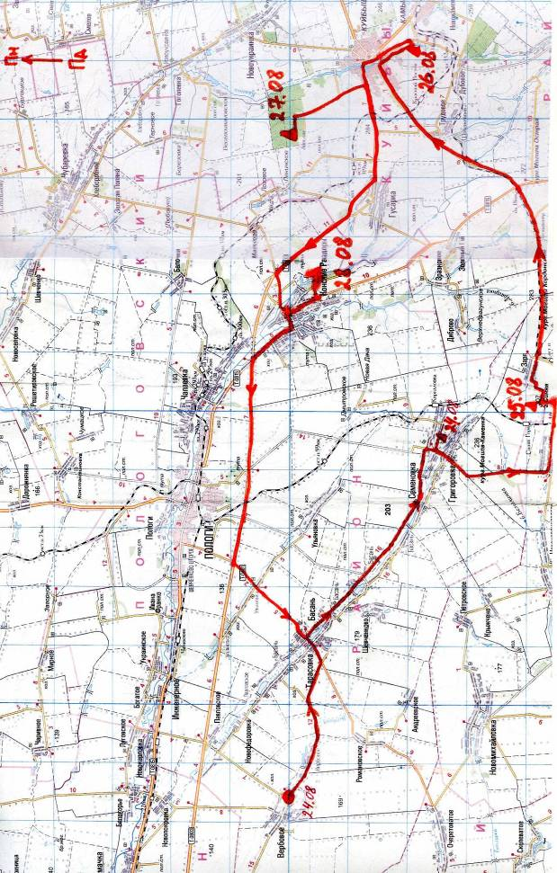

4. Фотоматеріали походу
Рекомендований розмір фотографій – не менше 10 × 15 см.
Фотографії є обов’язковим елементом звіту. Основні функції фотографій:
- підтверджують проходження всією групою маршруту;
- дають змогу оцінити дії групи на маршруті, зокрема, при подоланні визначальних перешкод, рівень дотримання групою Правил та забезпечення вимог безпеки.
Фотографії повинні мати наскрізну нумерацію, підписи (з зазначенням об’єкту, зображеного на фотографії), мають бути пов’язані з текстом шляхом відповідних посилань в ньому.
На фотографіях необхідно вказувати напрямок руху групи, пройдений шлях і рекомендований (якщо він відрізняється від пройденого).
Рекомендується підписувати на фотографії природні та штучні об’єкти, які відіграють роль орієнтирів (вершини, перевали, річки, пам’ятники, штучні споруди, скелі тощо). На фотографіях водних об’єктів рекомендується зазначати напрямок течії (за наявності).
Також повинні бути вміщені фотографії групи на фоні характерних об’єктів (вершин, панорам, пам’яток, дорожніх знаків чи зупинок транспорту з назвами населених пунктів тощо), які дозволяють підтвердити проходження групою всього маршруту та подолання визначальних перешкод. При подоланні перевалів бажано вміщення фотографій групи на фоні перевалу з обох його боків.
Фотографії можуть бути вміщені або безпосередньо в тексті (там, де на них є посилання) або на окремих листах. При розміщенні фотографій на окремих листах фотографії розміщуються в порядку їх згадування в тексті.

обов’язково!
    - наскрізна нумерація всіх фото
    - підписи фото
Фото 1 – Група в повному складі на початку маршруту біля школи с. Вербове

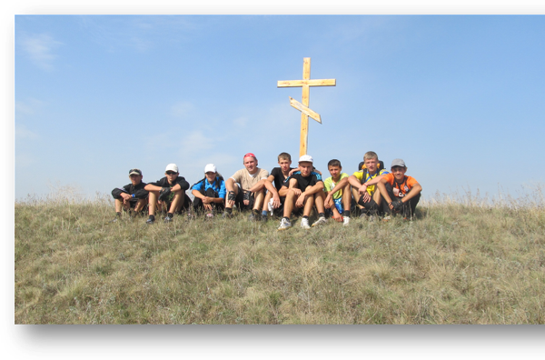
Фото 2 – Пам’ятний хрест на залишках Кирилівської фортеці

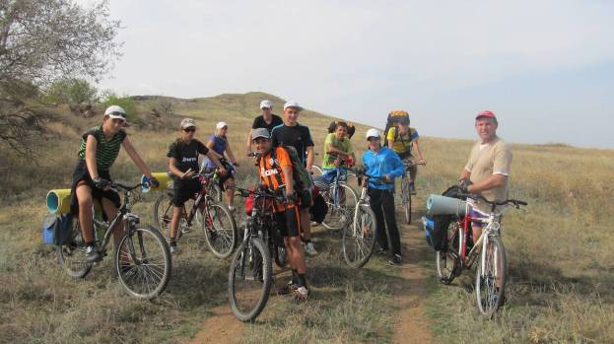
г. Синя
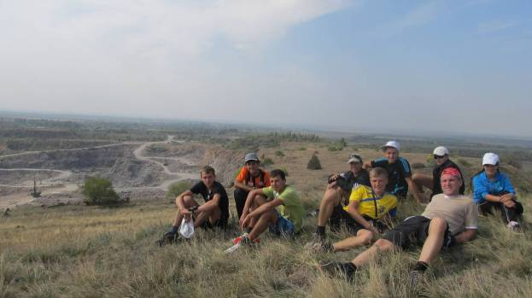
Фото 3 – Група у підніжжя гори Синьої
гранітний кар'єр

Фото 4 – Група на горі Синій, звідки відкривається добрий огляд кар’єру

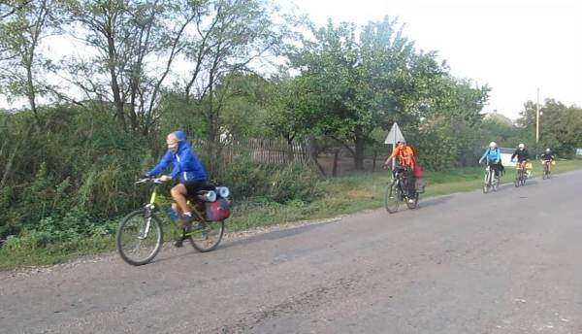

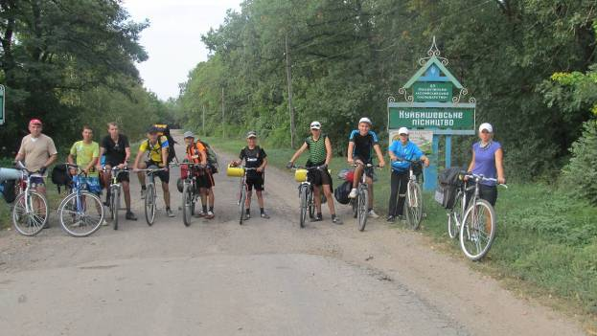
Фото 5 – Група рухається по с. Зоря

Фото 6 – Група перед входом до Куйбишевського лісництва

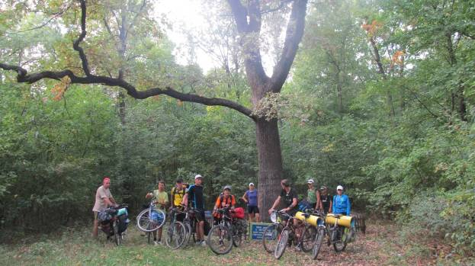
Фото 7 – Віковий дуб-велетень на території Куйбишевського лісництва

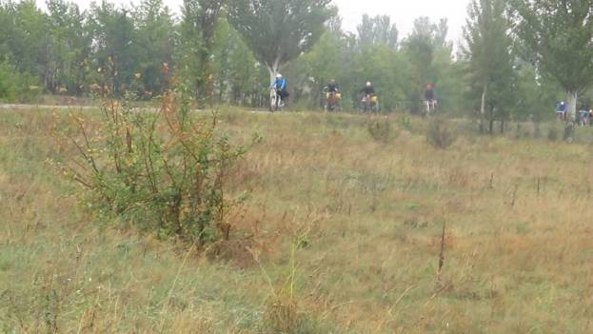
Фото 8 – Група на ділянці шляху Кубишевський ліс – с. Кінські Роздори

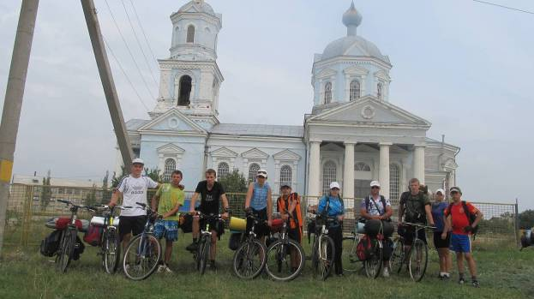
Фото 9 – Храм у с. Кінські Роздори
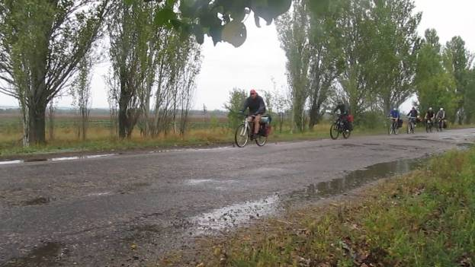
Фото 10 – Група рухається під дощем на ділянці маршруту с. Кінські Роздори – с. Басань
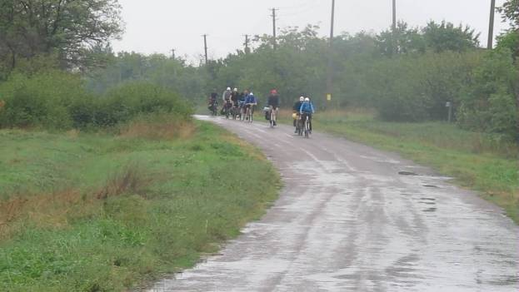

Фото 11 – Група повертається до початкової точки маршруту – с. Вербове
7. Опис краєзнавчої та суспільно-корисної роботи
на маршруті
При використанні в розділі матеріалів, отриманих з літератури, мережі Інтернет, музеїв тощо вона має містити відповідні посилання на джерела інформації.
Текстова частина повинна бути пов’язана з фотографіями, картами, схемами, додатками тощо шляхом відповідних посилань у текст.

У даному розділі подаються:
    - опис організації краєзнавчої та/або суспільно-корисної роботи групи на маршруті;
    - зібрані групою матеріали безпосередньо під час походу (геологічні, археологічні, ботанічні та інші колекції, записані спогади місцевих жителів, зібрані етнологічні матеріали тощо), отримані результати;
    - здійсненні групою екскурсії в музей, промислові об’єкти тощо;
    - фотографії, схеми, ілюстрації тощо, які підтверджують проведення групою зазначеної роботи.

8. Підсумки, висновки, рекомендації
Інформація в розділі має опиратися виключно на власні враження та досвід.
У розділі обов’язково вміщуються висновки щодо:
    - проходження всією групою запланованого маршруту або неповним складом групи (хто з учасників яку частину маршруту подолав), наявність відхилень від попереднього плану походу та їх обґрунтування;
    - рекомендації щодо подолання перешкод на маршруті, необхідні для цього інвентар та спорядження;
    - якість та відповідність реальній обстановці на місцевості картографічного матеріалу, який був використаний групою.
Рекомендується також вміщувати в цьому розділі:
- висновки щодо використаного спорядження, продуктів харчування, раціонів, їх доцільність та необхідність коригування (що було зайвим, чого не вистачало, що слід удосконалити);
- рекомендації щодо часу проведення походів в даному районі, організації під’їзду та від’їзду, рекомендовані місця ночівель та днювань;
- можливі варіанти проходження маршруту з метою його ускладнення чи полегшення, проведення в іншу пору року тощо;
- рекомендації щодо ознайомлення з пам’ятками природи, історії, культури в районі походу, організації краєзнавчої роботи;
- рекомендації щодо отримання дозволів на проходження, відвідування, перебування на територіях обмеженого доступу;
- рекомендації щодо особливостей організації підготовки до походу.

- Маршрут успішно пройдений всіма учасниками походу. Змін в запланованому маршруті не було.
- Технічно маршрут не складний: невеликі денні переходи та просте орієнтування (нитка маршруту пролягає по дорогам).
- Маршрут дуже цікавий з краєзнавчої точки зору, містить різні краєзнавчі об’єкти: залишки кирилівської фортеці, кар’єр біля гори Синя, Куйбишевське лісництво, храм у с. Кінські роздори.
- Під час походу були часті проколи шин, тому рекомендуємо щоб обов’язково була присутня вело аптечка.
- Ми рекомендуємо проходити маршрут в осінній період коли денна температура не підіймається вище поділки +25°C, а у літній час робити тривалий відпочинок у найспекотніший період дня.
9. Додатки
При використанні в розділі матеріалів, отриманих з літератури, мережі Інтернет, музеїв тощо вона має містити відповідні посилання на джерела інформації.
До розділу «Додатки» обов’язково включаються:
- перелік використаної літератури, джерел мережі Інтернет (в разі використання), картографічних матеріалів, звітів (з зазначенням місця зберігання звіту) тощо;
- розрахунок категорії складності походу за методикою, затвердженою Федерацією спортивного туризму України (для походів 2 категорії складності та вище) з переліком подоланих перешкод.
- Перелік подоланих перешкод рекомендується надавати для походів всіх рівнів складності.

9.1. Список літератури та джерел інформації
- інтернет сторінка http://khortitsa.org/kyrylivska-fortetsya/
- інтернет сторінка http://uk.wikipedia.org/wiki/Оборонні_споруди_у_межиріччі_Дніпра_і_Сіверського_Дінця_в_17—18_століттях
- інтернет сторінка http://chernigovka.zp.ua/news/tokmak-mogila-sinyaya-gora.html
- інтернет сторінка http://isar.org.ua/lukomore/tokmak-mogila-sinyaya-gora-sedaya-vershina-lukomorya.html

9.2. Матеріали засобів масової інформації про похід

Рекомендується також вміщувати в цьому розділі інформацію про:
- розміщення та режим роботи магазинів, відділень зв’язку, пунктів харчування, музеїв тощо в районі походу,
- розклад руху місцевого транспорту,
- паспорти локальних перешкод за встановленою формою,
- кошторис витрат,
- матеріали засобів масової інформації про похід тощо.

